Exportações de Minérios de ferro e seus concentrados

MDIC

5 de novembro de 2016

# Dados

Os dados desse exemplo foram extraídos das séries históricas disponíveis no site do [MDIC](www.mdic.gov.br).

Amostra dos dados:

kable(dados %>%  
 select(DATA, VL_FOB, KG_LIQUIDO, PRECO) %>%  
 mutate(DATA = format.Date(DATA, "%b/%Y")) %>%  
 head(10), format.args = list(big.mark = "."))

|  |  |  |  |
| --- | --- | --- | --- |
| DATA | VL_FOB | KG_LIQUIDO | PRECO |
| Jan/1997 | 266.869.782 | 12.190.272.878 | 0,0218920 |
| Fev/1997 | 172.468.713 | 7.845.212.443 | 0,0219839 |
| Mar/1997 | 265.033.886 | 13.041.094.690 | 0,0203230 |
| Abr/1997 | 229.954.303 | 10.368.844.046 | 0,0221774 |
| Mai/1997 | 222.365.501 | 10.515.503.370 | 0,0211464 |
| Jun/1997 | 281.409.102 | 13.278.045.526 | 0,0211936 |
| Jul/1997 | 261.705.472 | 12.452.278.986 | 0,0210167 |
| Ago/1997 | 207.029.373 | 9.810.599.506 | 0,0211026 |
| Set/1997 | 227.474.215 | 10.764.039.314 | 0,0211328 |
| Out/1997 | 239.946.533 | 11.641.658.254 | 0,0206110 |

# Valor  
ggplot(dados, aes(x = DATA, y = VL_FOB/1e6)) +  
 geom_line() +  
 scale_y_continuous(labels = function(x) format(x, big.mark = ".", decimal.mark = ",")) +  
 labs(title = paste0("Valor Exportado de ", params$prod),  
 caption = "Fonte: MDIC.",  
 subtitle = "US$ Milhões") +  
 theme_fivethirtyeight()

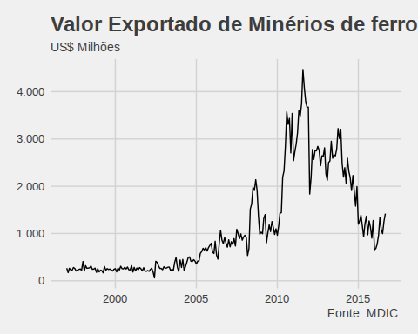

# Volume  
ggplot(dados, aes(x = DATA, y = KG_LIQUIDO/1e3)) +  
 geom_line() +  
 scale_y_continuous(labels = function(x) format(x, big.mark = ".", decimal.mark = ",")) +  
 labs(title = paste0("Volume Exportado de ", params$prod),  
 caption = "Fonte: MDIC.",  
 caption = "Toneladas") +  
 theme_fivethirtyeight()

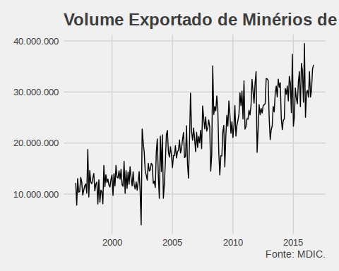

# Preço  
  
ggplot(dados, aes(x = DATA, y = PRECO)) +  
 geom_line() +  
 scale_y_continuous(labels = function(x) format(x, big.mark = ".", decimal.mark = ",")) +  
 labs(title = paste0("Preço ", params$prod),  
 caption = "Fonte: MDIC.",  
 subtitle = "US$/KG",  
 x = "Data",  
 y = "US$ Milhões") +  
 theme_fivethirtyeight()

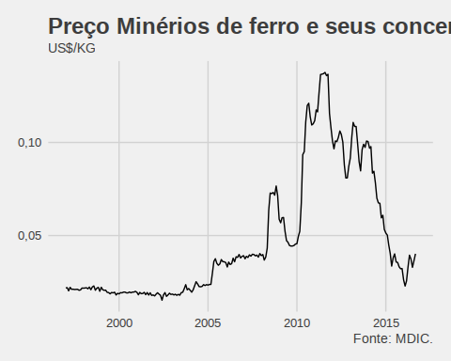

## Convertendo em objeto ts

Antes de converter para um objeto da classe ts é necessário garantir que o objeto dados possua uma linha para cada mês/ano do período. No arquivo original, se a exportação de um produto foi zero em um determinado mês, não haverá uma linha para aquele mês. Dessa forma, se fizermos algo do tipo x <- ts(dados, start = c(1997, 1), freq = 12) e existirem apenas 12 observações, o R entenderá que há observações de jan/1997 a dez/1997, o que pode não ser o caso. Assim, usaremos o data.frame dados.base que possui uma linha para cada período entre jan/1997 e o último mês disponível.

dados.ts <- left_join(dados.base, dados) %>%  
 replace_na(list(VL_FOB = 0, KG_LIQUIDO = 0))  
  
  
dados.ts <- ts(dados %>%   
 select(VL_FOB, KG_LIQUIDO, PRECO, PART),  
 start = c(1997, 1),   
 freq = 12)

## Investigando a existência de sazonalidade

ggmonthplot(dados.ts[,"KG_LIQUIDO"]/1e3) +  
 scale_y_continuous(labels = function(x) format(x, big.mark = ".", decimal.mark = ",")) +  
 labs(title = paste0("Volume Exportado ", params$prod),  
 caption = "Fonte: MDIC.",  
 subtitle = "Toneladas",  
 x = "Data",  
 y = "Toneladas") +  
 theme_fivethirtyeight()

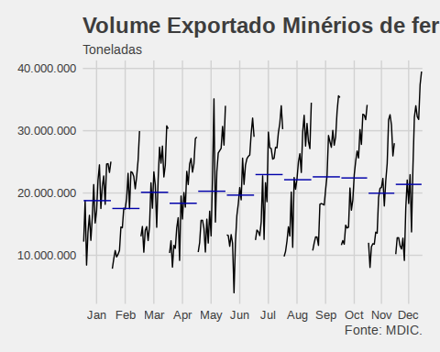

## Tabela interativa

pt <- jsonlite::fromJSON(url("https://cdn.datatables.net/plug-ins/1.10.12/i18n/Portuguese-Brasil.json"))  
pt$buttons <- list('copy' = 'Copiar', 'print' = 'Imprimir')  
  
datatable(dados %>%   
 mutate(TON = KG_LIQUIDO/1e3,  
 PART = PART * 100) %>%  
 select(-NO_FAT_AGREG, -CO_FAT_AGREG, -DATA,  
 -KG_LIQUIDO),  
 filter = 'bottom', rownames = FALSE,  
 extensions = 'ColReorder',  
 options = list(pageLength = 12,  
 columnDefs = list(list(className = 'dt-center',  
 targets = c(0, 1, 2, 3, 4))),  
 language = pt,  
 colReorder = TRUE),  
 colnames = c("Tipo", "Ano", "Mês", "Codigo PPE", "PPE",  
 "Valor FOB", "Preço", "Participação", "Toneladas"),  
 class = 'stripe hover') %>%   
 formatCurrency("VL_FOB", currency = "US$ ", mark = ".", digits = 0) %>%   
 formatCurrency(c("TON", "PRECO"), currency ="", digits = 3, mark = ".", dec.mark = ",") %>%  
 formatCurrency("PART", currency = "%", digits = 3, , mark = ".", dec.mark = ",",  
 before = FALSE)

